Мониторинг по перевозке опасных грузы в
ОАО «Климовичский ликеро-водочный завод»

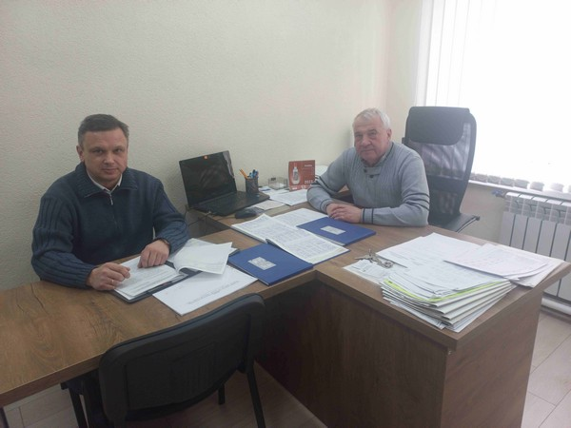

В ноябре 2023 года главным государственным инспектором отдела надзора Могилевского областного управления Госпромнадзора Мазаловым Павлом Викторовичем и старшим государственным инспектором отдела надзора Могилевского областного управления Госпромнадзора Сербантовым Павлом Петровичем проведен мониторинг по вопросам безопасности при перевозке опасных грузов ОАО «Климовичский ликеро-водочный завод»
По результатам мониторинга выданы рекомендации по устранению выявленных в ходе мониторинга нарушений (недостатков).
С ответственными лицами проведена разъяснительная беседа о порядке соблюдения законодательства Республики Беларусь при осуществлении перевозки опасных грузов.

